2014-2015学年第II学期期末考试试题（ A ）卷
课程名称《数字图像处理》 任课教师签名
出题教师签名 审题教师签名
考试方式 （ 闭 ）卷 适用专业
考试时间 （ 120 ）分钟
题号 | 一 | 二 | 三 | 四 | 总分
得分
评卷人
注意：请同学们务必将所有答案都写在答题纸上，并标清题号，写在试卷或稿纸上的答案无效。

- 填空题（每空1分，共15分）
第 一 页
- 图像处理常用的距离度量有三种，分别是： 、 和 。
- 无压缩存储一幅大小为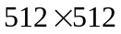，256个灰度级的灰度图像，需要 bit，同样的彩色图像，需要 bit。
- 平滑滤波器的作用是 和 。
- 数字图像中RGB值分别为（255, 255, 255）表示颜色为 ，（0, 0, 255）表示颜色为 。
- 图像增强常用的三类基本函数： 、 和 。
- 双极脉冲噪声也称为 。
- 形态学闭操作是先 ，后 。

- 名词解释（每小题5分，共20分）
  - 图像处理
  - 色度
  - 图像增强
  - 均值滤波器

- 简答题（每小题5分，共25分）
  - 什么是图像的取样和量化？
  - 图像一阶微分和二阶微分的区别在什么地方？
  - 图像增强与图像复原的区别是什么？
  - 什么是顶帽变换？其作用是什么？
  - 全局阈值分割的步骤是什么？

- 计算题（每小题10分，共40分）
第 一 页
  - 对8×8的图像，灰度级L=8，对其进行直方图均衡，写出均衡化过程，并写出均衡化后的图像数据。
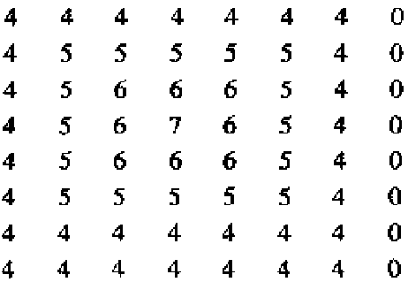

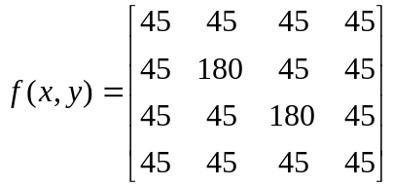2、
设

，计算3x3窗口的均值滤波和中值滤波（向下取整保留整数值）。

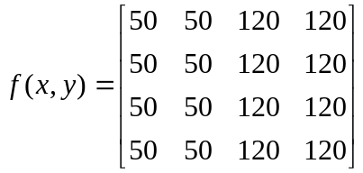3、
设

，计算3x3窗口的水平和垂直Soblel算子结果（向下取整保留整数值）。

4、对下列信源符号进行Huffman编码，并计算其冗余度和压缩率。
符号 | a1 | a2 | a3 | a4 | a5 | a6
概率 | 0.1 | 0.4 | 0.06 | 0.1 | 0.04 | 0.3

